Сизинские вести №11
02.04.2019

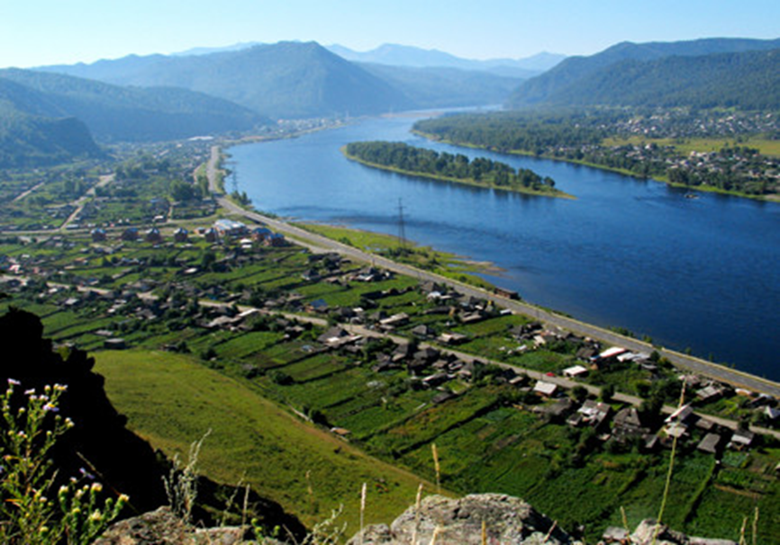

Газета распространяется бесплатно*
Орган издания Муниципальное образование «Сизинский сельсовет»
СЕГОДНЯ В НОМЕРЕ:
- Постановление №36 «О создании патрульно-маневренной группы»……….…….……..….……...стр.2
- Постановление №38 «Об охране лесов от пожаров на территории Сизинского сельсовета
в 2019 году» …………………………………………………………………………………………стр.4
- Пожарная охрана информирует …………………………………..…………………….................….стр.6

РОССИЙСКАЯ ФЕДЕРАЦИЯ
АДМИНИСТРАЦИЯ СИЗИНСКОГО СЕЛЬСОВЕТА
ШУШЕНСКОГО РАЙОНА КРАСНОЯРСКОГО КРАЯ

П О С Т А Н О В Л Е Н И Е
От 25.03.2019 с. Сизая № 36

О создании патрульно-маневренной группы

В целях снижения риска возникновения чрезвычайных ситуаций, обусловленных природными пожарами, и уменьшения их последствий
ПОСТАНОВЛЯЮ:
1. Утвердить Порядок организации и работы патрульно-маневренной группы согласно приложению №1.
2. Создать и утвердить состав патрульно-маневренной группы Сизинского сельсовета согласно приложению № 2
3. Считать утратившим силу постановление администрации Сизинского сельсовета от 15.03.2018 № 35 в связи с неактуальностью.
4. Контроль за выполнением данного постановления оставляю за собой.
5. Настоящее постановление вступает в силу со дня его подписания и подлежит опубликованию в газете «Сизинские вести».

Глава Сизинского сельсовета Т.А. Коробейникова

Приложение № 1 к постановлению
администрации Сизинского сельсовета
от 25.03.2018 № 36
П О Р Я Д О К
организации и работы патрульно-маневренной группы
Сизинского сельсовета
1. Порядок разработан в целях повышения эффективности работы по выявлению, предупреждению и ликвидации очагов природных пожаров на ранней стадии их развития, проведения профилактической работы среди населения по недопущению сжигания растительности.
2. Патрульно-маневренные группы создаются в каждом населённом пункте сельского поселения, не менее одной.
3. Состав патрульно-маневренной группы определяется постановлением главы сельского поселения. Рекомендуемый состав:
- глава сельского поселения или работник сельского поселения назначенный им;
- староста поселения;
- водитель;
- члены подразделений добровольной пожарной охраны, волонтеры.
4. Основными задачами патрульной группы являются:
- выявление фактов сжигания населением мусора на территории населенных пунктов сельского поселения, загораний (горения) травы, стерни на территории сельского поселения;
- проведение профилактических мероприятий среди населения по соблюдению правил противопожарного режима;
- принятие мер по локализации и ликвидации выявленных загораний и сжигания мусора до прибытия дополнительных сил;
- идентификации термических точек, определение площади пожара, направления и скорости распространения огня;
- принятие решения о необходимости привлечения дополнительных сил и средств;
- передача информации в Единую дежурно-диспетчерскую службу (далее - ЕДДС) Шушенского района, тел. 3-75-95.
5. Оснащение патрульно-маневренных групп производится Администрацией Сизинского сельсовета из имеющихся материальных средств для обеспечения пожарной безопасности, согласно реестру расходных обязательств.
6. При повышенной вероятности возникновения природных пожаров работа патрульных групп организуется ежедневно. Состав, маршрут движения и время работы группы планируется заранее, на следующие сутки. Информация передается в ЕДДС Шушенского района, тел. 3-75-95.
7. При получении сведений о нескольких термических точках, реагирование осуществляется на каждую из них, в первую очередь проверяются термические точки, расположенные в 5-ти километровой зоне от населенных пунктов (объектов экономики).
Выезд патрульно-маневренных групп осуществляется по решению главы сельского поселения не позднее 10 минут с момента получения информации о выявленной термической точке.

Приложение № 2 к постановлению

администрации Сизинского сельсовета

от 25.03.2019 № 36
СОСТАВ
патрульно-маневренной группы на пожароопасный период

Т.А. Коробейникова глава Сизинского сельсовета - старший группы
И.А. Неминущая зам. главы Сизинского сельсовета
О.Н. Донов водитель администрации Сизинского сельсовета
Г.Б. Лукьянов начальник ПЧ-422 с. Сизая (по согласованию)
И.В. Олемской УУП (по согласованию)

При обнаружении очагов возгорания незамедлительно сообщать:
- ЕДДС (единая дежурно-диспетчерская служба) в Шушенском районе, тел. 3-75-95;
- главе Сизинского сельсовета Коробейниковой Т.А., тел. 22-4-31;
- председателю Совета депутатов Копниной Л.Л., тел. 22-6-71;
- ПЧ-422 с. Сизая, тел. 22-6-73.

РОССИЙСКАЯ ФЕДЕРАЦИЯ
АДМИНИСТРАЦИЯ СИЗИНСКОГО СЕЛЬСОВЕТА
ШУШЕНСКОГО РАЙОНА КРАСНОЯРСКОГО КРАЯ

П О С Т А Н О В Л Е Н И Е
От 25.03.2019 с. Сизая № 38
Об охране лесов от пожаров
на территории Сизинского
сельсовета в 2019 году.

В целях предупреждения возникновения чрезвычайных ситуаций, вызванных лесными пожарами, защиты и обеспечения жизнедеятельности населения, сохранности объектов экономики, предотвращения крупного материального ущерба, исполнения постановления Правительства РФ от 30.06.2007 № 417 « Об утверждении правил пожарной безопасности в лесах», на основании Устава Сизинского сельсовета,
ПОСТАНОВЛЯЮ:
1. Утвердить план организационно-технических мероприятий по охране лесов от пожаров на 2019 год (Приложение№ 1).
2. Утвердить состав комиссии по организации охраны и защиты лесов от пожаров на 2019 год (Приложение№ 2).
3. Комиссии по организации охраны и защиты лесов от пожаров обеспечить:
-координацию работ по борьбе с лесными пожарами на территории сельсовета;
-принятие оперативных решений в случаях возникновения высокой пожароопасной ситуации в лесном фонде на территории сельсовета;
-при возникновении крупных лесных пожаров обеспечить информирование, оповещение и привлечение сил и средств организаций сельсовета для выполнения пожарных мероприятий.
4. Предпринимателям, занимающихся заготовкой древесины, запретить в пожароопасный период сжигать отходы после заготовки древесины.
5. Контроль за выполнением данного постановления оставляю за собой.
6. Опубликовать постановление в газете «Сизинские вести» и на Официальном сайте МО «Сизинский сельсовет».
7. Постановление вступает в силу в день, следующий за днем его официального опубликования.

Глава Сизинского сельсовета Т.А. Коробейникова

Приложение № 1 к постановлению

администрации Сизинского сельсовета

от 25.03.2019 № 38

П Л А Н организационно-технических мероприятий по охране лесов от пожаров на 2019 год

№  п/п | Наименование мероприятий | Срок исполнения | Ответственные за исполнение
1. | Провести сход граждан по соблюдению правил пожарной безопасности | апрель-май | Администрация сельсовета
2. | Провести работу по устройству минерализованных полос вокруг населенных пунктов МО. | апрель | Администрация сельсовета,
3. | Организовать информирование населения о состоянии пожарной обстановки в лесах и о мерах, принимаемых органами местного самоуправления по охране и защите лесов. | В течение пожароопасного периода. | Начальник ПЧ -422  Г.Б. Лукьянов  Администрация сельсовета
4. | Обеспечить выполнение первичных мер пожарной безопасности в границах населенных пунктов поселений. | В течение  пожароопасного сезона | Начальник ПЧ -422  Г.Б. Лукьянов  Администрация сельсовета
5. | Обеспечить соблюдение правил пожарной безопасности на необрабатываемых (брошенных) землях сельскохозяйственного назначения. | В течение пожароопасного сезона | Администрация сельсовета, лесхоз, руководители предприятий и учреждений

Приложение № 2 к постановлению
администрации Сизинского сельсовета
от 25.03.2019 № 38
Состав
комиссии по организации охраны и защиты лесов от пожаров
на 2019 год.

Т.А. Коробейникова Глава сельсовета - председатель комиссии
Г.Б. Лукьянов Начальник ПЧ-422 с.Сизая - зам. председателя

ЧЛЕНЫ КОМИССИИ:
Ярыгин А.А. Директор ООО « Мал - Яр »
Жолобов А.С. Директор ООО «Борус Плюс»
Горинов Н.А. Лесничий Саяно-Шушенского лесхоза
Иванников И.Н. Директор ООО «ТомГДК»

ВЕСЕННИЕ ПАЛЫ !

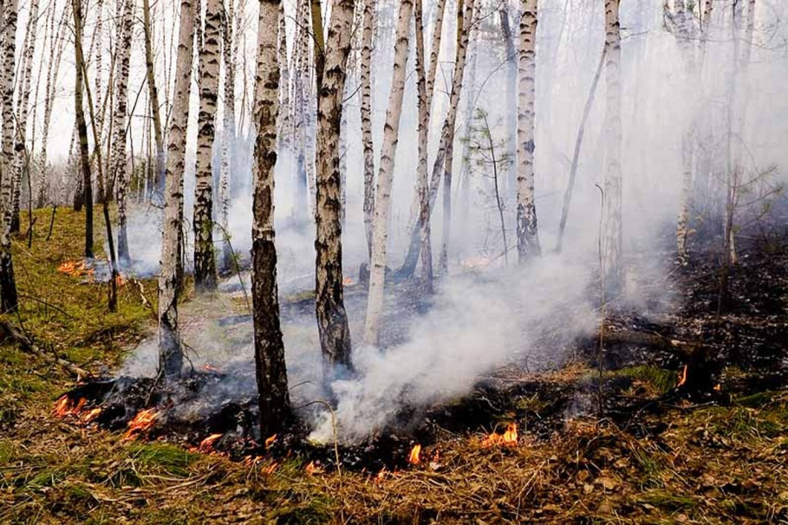
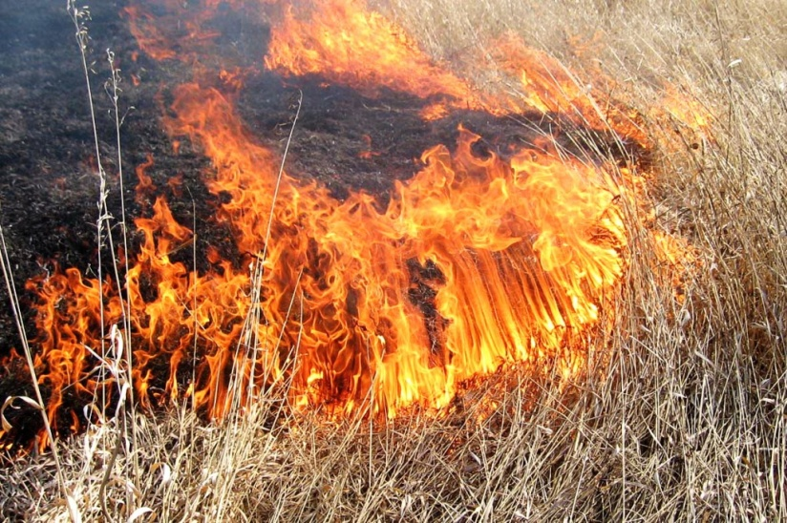
Каждый апрель и май по Шушенскому району в поселках и селах, на сенокосах и пастбищах горит трава. Всем знакомо это явление, и вид черных дымящихся полей ни у кого не вызывает беспокойства. А повод есть. Статистика показывает, что ежегодно в России в результате травяных пожаров погибают несколько человек и сгорают тысячи домов и дач. Кроме того, весенние палы травы наносят огромный ущерб почве, загрязняют атмосферу. Однако никто этого не знает. И каждую весну трава снова начинает гореть. Весенние палы травы стали традицией, необходимость которой принимают на веру и о последствиях которой не задумываются. Считается, что выжигание прошлогодней травы способствует прогреванию почвы и удобрению ее золой, быстрому росту молодых растений, а также избавлению от насекомых-вредителей и паразитов. Главным же аргументом поджигателей является то, что уничтожение прошлогодней травы якобы предотвращает лесные пожары. Эти распространенные мифы о пользе травяных палов и незнание реальных фактов каждый год наносят огромный ущерб природе и человеку и приводят к трагическим последствиям. Напротив, выжигание травы истощает грунт: органическое вещество, образующееся из прошлогодних растений, сгорает, а оставшаяся зола смывается дождями в реки и водоемы. Огонь также ограничивает рост новых растений, повреждая их почки и молодые побеги. В результате травяных палов погибает огромное число мелких млекопитающих, гнездовий птиц, а также полезных насекомых и микроорганизмов.
Дым травяных пожаров загрязняет воздух углеводородами, золой, углекислым и угарным газами. Но самые серьезные последствия поджогов наступают, когда травяные палы преобразуются в торфяные или лесные пожары. Тогда от этого явления начинает страдать тот, кто его спровоцировал, — человек.
ПРИЗЫВАЕМ отказаться от палов травы. На сегодняшний день сжигание сухой травы является нарушением трех законодательных актов: федеральных законов «Об охране окружающей среды» и «Об охране атмосферного воздуха», а также Кодекса РФ об административных правонарушениях..
Однако, зачастую травяные пожары могут возникать вследствие небрежного обращения с огнем. Для возгорания сухой травы достаточно искры от костра, непотушенной спички или сигареты, при этом подобная халатность имеет далеко идущие, часто трагические последствия.
Чтобы их избежать, достаточно соблюдать простые правила противопожарной безопасности: не жечь костры в сухом лесу и не выбрасывать горящие окурки и спички в прошлогоднюю траву.

Инструктор противопожарной профилактики
Шушенского района, Светлана Мамонтова

Учредитель: Администрация Сизинского сельсовета | Адрес: 662732, Красноярский край, Шушенский р-н, с. Сизая, ул. Ленина, 86-а Тел. 8(39139) 22-4-37, факс: 8(39139) 22-4-37 | Издание утверждено 3.04.2008 г. тиражом в 500 экземпляров.

